采购需求及报价单
项号 | 货物名称 | 参考图片 | 规格（长宽高）颜色 | 单位 | 数量 | 单价 | 总价 | 主要材质
1 | 升降屏风桌（带翻转器+方凳） | 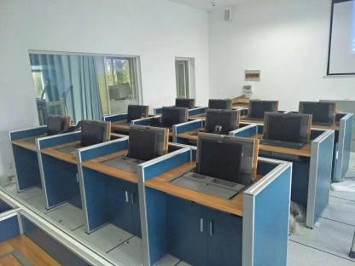 | 1000*600*750/1200 | 套 | 30 |  |  | 1、木质部分采用优质E1级三胺板,优质绿色环保产品,(厚度≥.8mm)贴面，优质PVC(厚度≥mm)封边，具有良好的抗耐磨、抗刻划、耐高温、易清洁等优点，颜色可选配。  2、工艺流程：均匀数控剪切，平稳冲压，2.5倍内折弯，无焦点焊接，打沙，脱脂，酸洗，防锈磷化，静电喷塑。  3、主体框架：材质为冷轧镀锌钢板SGCC冲压折弯成型，通风散热系统。  4、散热：调度控制台底部设计空间大，四周有门，前后门上有散气孔，可实现空气对流通畅，使设备安全性得到有效保证  5、理线：调度控制台内部设计专业的强弱电布线设计，将电源线与信号线使用专业线槽分开布置，确保不互相干扰。  6、家具色泽鲜艳、贵气十足，具有很强的时尚感。  控制台每个工位宽600mm。每个工位配一个钢制键盘抽屉。台面及侧板采用优质三胺板，台面厚度25mm，，台面带有后挡板，底柜深度600mm，柜体内部可做有线槽方便走线。柜体材料采用spcc冷轧钢板搭配制作而成，柜体表面进行防锈，酸洗，磷化处理，采用先进喷涂工艺，高温塑化而成，其具有防腐性好，环保耐用，光洁美观的特点。下柜前后对开门门，前后门板冲有条形散热孔，采用高档条形锁，内部为机架式结构、，满足环保，散热，美观，扩展等需求
交货期：需要在15个工作日内完成送货、安装、调试、科室验收。
注：报价需包含运输、安装及发票（质保期五年，质保期内不收取任何费用）。

